Uitwerkingen Wiskunde B VWO 2013-1

De vergelijking van Antoine

4p 1
$Log\left(P\right)=4,146-\frac{1144}{T-53,15}en P=1$
$4,146-\frac{1144}{T-53,15}=Log\left(1\right)=0$
$\frac{1144}{T-53,15}=\frac{4,146}{1}$
$4,146\left(T-53,15\right)=1144$
$\left(T-53,15\right)=\frac{1144}{4,146}$
$T=\frac{1144}{4,146}+53,15≈329,078… Dus 329$ºK

3p 2 $Log\left(P\right)=4,146-\frac{1144}{T-53,15}$

T groter
dus T-53,15 groter
dus $\frac{1144}{T-53,15}$ kleiner
dus $4,146-\frac{1144}{T-53,15}$ groter
dus Log(P) groter
dus P groter

3p 3 $\frac{dP}{dT}={\left[{10}^{4,146-\frac{1144}{T-53,15}} \right]}^{'}={10}^{4,146-\frac{1144}{T-53,15}} ⋅\ln\left(10\right) . (0-\frac{-1144}{{(T-53,15)}^{2}})$

$[\frac{dP}{dT}$] _{T=293} = 0,011

4p 4 $Log\left(P\right)=4,146-\frac{1144}{T-53,15}$
T = t + 273,15
$P=\frac{p}{750}$
invullen geeft:
$Log\left(\frac{p}{750}\right)=4,146-\frac{1144}{t + 273,15-53,15}=4,146-\frac{1144}{t + 220}$
$Log\left(p\right)-Log(750)=4,146-\frac{1144}{t + 220}$
$Log\left(p\right)=Log\left(750\right)+4,146-\frac{1144}{t + 220}$
$Log\left(p\right)=a-\frac{1144}{t+b}$
dus a=$Log\left(750\right)+4,146=7,02$
en b=220

Vierkanten

4p 5 AE = cos($\frac{1}{6}π$ )
OA = sin($\frac{1}{6}π$ )
Dus OE=OS= cos($\frac{1}{6}π$ ) +sin($\frac{1}{6}π$ )
DUS OPP ( OETS ) = ( cos($\frac{1}{6}π$ ) +sin($\frac{1}{6}π$ ) )² = ${(\frac{1}{2}\sqrt{3}+\frac{1}{2} )}^{2}=\frac{3}{4}+\frac{1}{2}\sqrt{3}+\frac{1}{4}=1+\frac{1}{2}\sqrt{3}$
5p 6
$∆$GCR | GC= | GR=1+HR=1+CT=1+$\sin\left(α\right)$ | CR=ET-1=EB+BT-1=$\sin\left(α\right)+\cos\left(α\right)$-1
$∆$GPQ | GP= | GQ=GH+SC+CT=1+$\cos\left(α\right)+\sin\left(α\right)$ | PQ

$dus \left(\sin\left(α\right)+1\right)∙PQ=(1+\cos\left(α\right)+\sin\left(α\right))∙(\sin\left(α\right)+\cos\left(α\right)-1)$

$dus PQ=\frac{(1+\cos\left(α\right)+\sin\left(α\right))(\sin\left(α\right)+\cos\left(α\right)-1)}{\sin\left(α\right)+1}$
4p 7
$(1+\cos\left(α\right)+\sin\left(α\right))∙(\sin\left(α\right)+\cos\left(α\right)-1)$ =
= $\sin\left(α\right)+\cos\left(α\right)-1$+
$+\cos\left(α\right)∙\sin\left(α\right)+\cos\left(α\right)∙cos\left(α\right)-1∙\cos\left(α\right)$ +
$+\sin\left(α\right)∙sin\left(α\right)+\sin\left(α\right)∙cos\left(α\right)-1∙sin\left(α\right)$ =
=$\sin\left(α\right)+\cos\left(α\right)-1+2\sin\left(α\right)∙cos\left(α\right)+\cos^{2}\left(α\right)+\sin^{2}\left(α\right)-\sin\left(α\right)-\cos\left(α\right)$
=$-1+2\sin\left(α\right)∙cos\left(α\right)+1=2\sin\left(α\right)∙cos\left(α\right)=\sin\left(2α\right)$
dus $PQ=\frac{\sin\left(2α\right)}{\sin\left(α\right)+1}$

6p 8 $PQ^{'}={\left[\frac{\sin\left(2α\right)}{\sin\left(α\right)+1}\right]}^{'}=\frac{(\sin\left(α\right)+1)(2\cos\left(2α\right))-\sin\left(2α\right)\cos\left(α\right)}{{(sin\left(α\right)+1)}^{2}}=0$

Y1=$\frac{(\sin\left(α\right)+1)(2\cos\left(2α\right))-\sin\left(2α\right)\cos\left(α\right)}{{(sin\left(α\right)+1)}^{2}}$
Venster = [ 0 , ½$π$ ] x [ -1 , 1 ]
[calc][Zero] geeft x = 0,666239…
Dus $α≈0,67$

Vanuit een stomphoekige driehoek

4p 9
TEBEW.: BEKEND: BEWIJS:
∆BCD is gelijkzijdig ∠C₁ = ∠A₁ = 60⁰ Const op koorde BD
OF ∠B₂ = ∠A₂ = 60⁰ Const op koorde CD ∠C₁ = ∠B₂ = 60⁰ Dus∠D₁₂= 180⁰ - 120⁰ = 60⁰
∠B₂ =∠C₁ = ∠D₁₂ = 60⁰

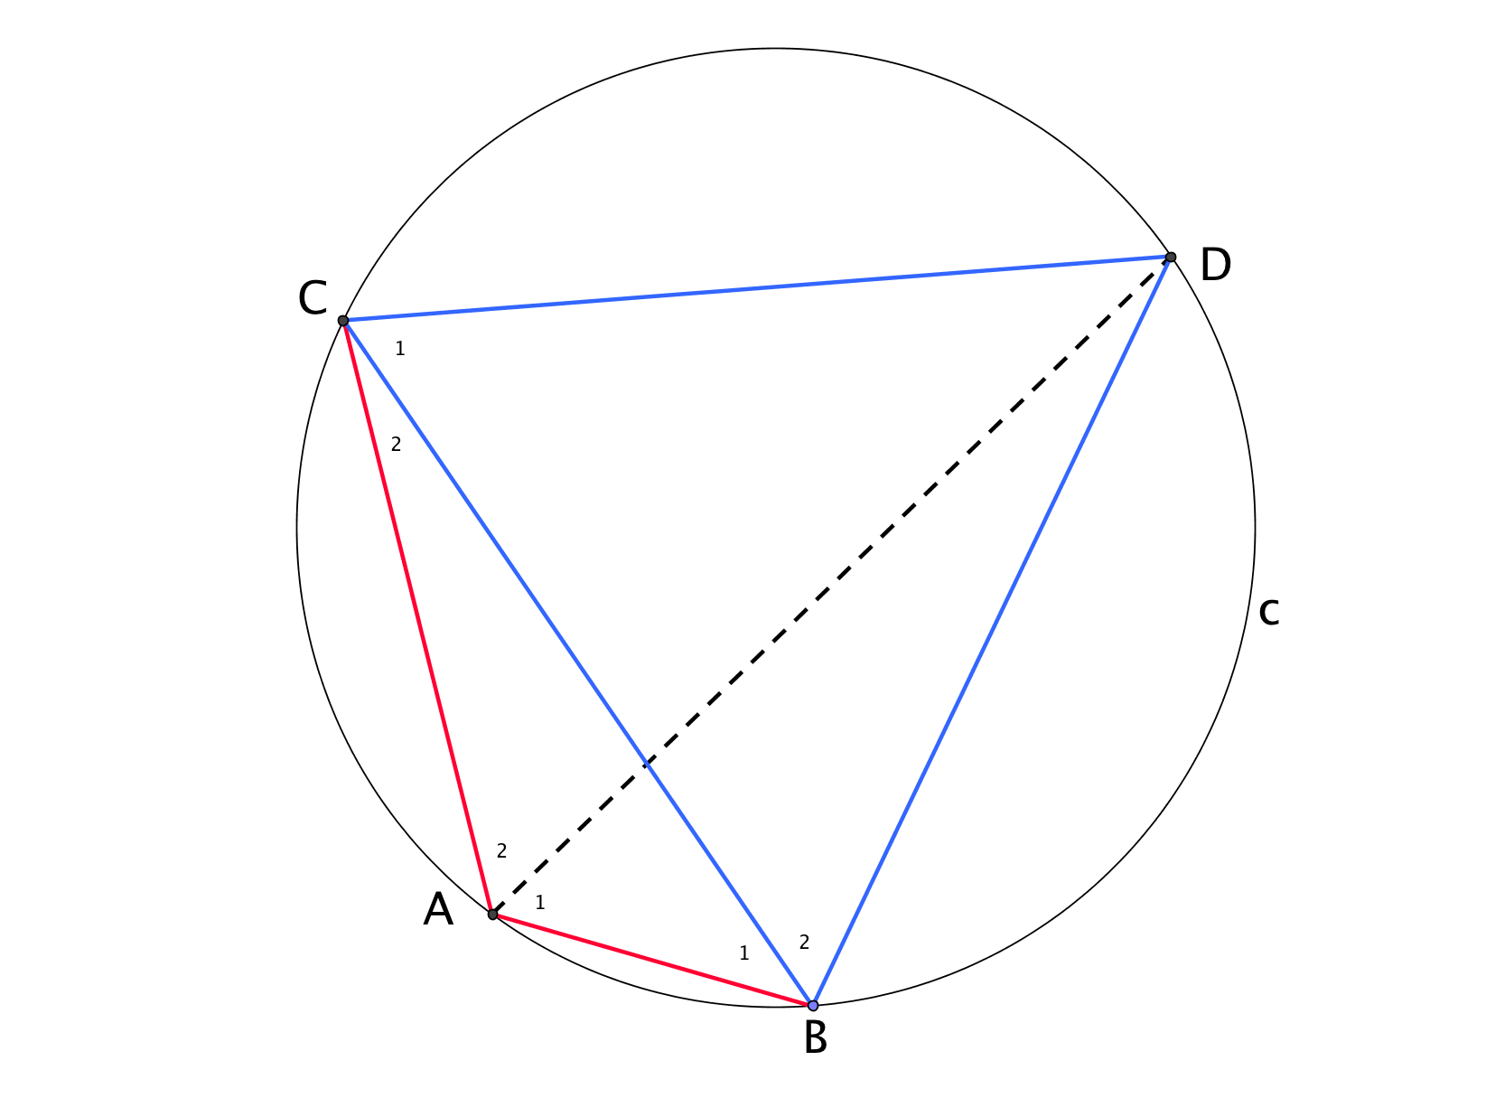

lees verder ►►►

5p 10
TEBEW.: BEKEND: BEWIJS:
AD=AB+AC EA=AC=EC (want ∆ACE is gelijkzijdig) dus ∠E= 60⁰ = ∠A₂
dus ∠C₂₃ = ∠C₃ +∠C₂ = 60⁰+∠C₂
∆BCD is gelijkzijdig (zie vorige vraag) dus ∠C₁₂ = ∠C₁ +∠C₂ = 60⁰+∠C₂
dus ∠C₂₃ = ∠C₁₂
dus ∆CEB $≈$ ∆CAD (HHH)
verder CE = CA Dus ∆CEB $≅$ ∆CAD (HZH)
EA=AC=EC (want ∆ACE is gelijkzijdig) Dus AD = EB = BA+AE = AB+AC
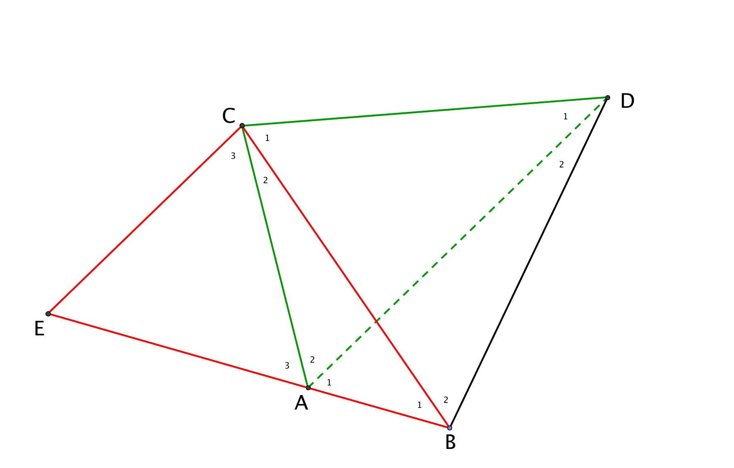

lees verder ►►►

Een eivorm

4p 11 $f\left(x\right)=\frac{1}{6}\sqrt{87x-3x^{2}-2x^{3}}=0 geeft 87x-3x^{2}-2x^{3}=0$
$dus x\left(87-3x^{1}-2x^{2}\right)=0$
dus $x=0 ∨87-3x^{1}-2x^{2}=0$
a=-2
b=-3 D=${(-3)}^{2}-4.-2.87=9+696=705 dus x_{1,2}=\frac{3±\sqrt{705}}{-4}$
c=87 $x_{2}=\frac{3-\sqrt{705}}{-4}≈5,8879…dus lengte=5,89$
5p 12 Volume = $π\int_{0}^{5,9}{y^{2}dx=}π\int_{0}^{5,9}{\frac{1}{36}\left(87x-3x^{2}-2x^{3}\right)dx=}$
$=\frac{1}{36}π\int_{0}^{5,9}{87x-3x^{2}-2x^{3}dx=}\frac{1}{36}π\left[\frac{87}{2}x^{2}-x^{3}-\frac{1}{2}x^{4}\right]\begin{matrix}5,9 \\ 0\end{matrix}=\frac{1}{36}π(\left( …\right)-\left(…\right))≈61$

4p 13 x=4,3 geeft $f\left(4,3\right)=\frac{1}{6}\sqrt{87∙4,3-3{(4,3)}^{2}-2{(4,3)}^{3}}≈2,105653…$
nu volgende vergelijking oplossen:
$\frac{1}{6}\sqrt{87x-3x^{2}-2x^{3}}=2,105653…$
Mbv GR door bij Y1 = f(x) en bij Y2=Y1(4,3) invoeren in GR
Venster : [ 0,10] x [0,5] plotten en
[Calc][Intersect] geeft x=4.3 maar ook x=2,293264….
Dus x=2,3
Dus lengte van de uitsteek = $5,8879…$ – 2,293264….= 3,6 cm

Driehoek bij een vierdegraadsfunctie

8p 14 $f_{p}\left(x\right)=2x^{2}-px^{4}$
${f^{'}}_{p}\left(x\right)=4x^{1}-4px^{3}=4x\left(1-px^{2}\right)=0 geeft x=0 ∨ 1-px^{2}=0$
$x=0 ∨ px^{2}=1$
$x=0 ∨ x^{2}=\frac{1}{p}$
$x=0 geeft y=0 ∨ x^{}=\sqrt{\frac{1}{p}}=\frac{1}{\sqrt{p}} geeft y= f_{p}\left(\frac{1}{\sqrt{p}}\right)=\frac{2}{p}-p∙\frac{1}{p^{2}}=\frac{1}{p} ∨ x=-\frac{1}{\sqrt{p}}$
${OA}^{2}={( \sqrt{\frac{1}{p}} )}^{2}+{( \frac{1}{p} )}^{2}=\frac{1}{p}+ \frac{1}{p^{2}}$
AB = $2 ∙ \frac{1}{\sqrt{p}}= \frac{2}{\sqrt{p}} dus {AB}^{2}=\frac{4}{P}$
DUS $\frac{1}{p}+ \frac{1}{p^{2}}= \frac{4}{P} alles keer$ $p^{2} geeft p+1=4p dus 3p=1 dus p=\frac{1}{3}$

lees verder ►►►

Nulpunten, extremen en buigpunten

3p 15 $f^{'}(x)={\left[\left(x^{2}+1\right)∙e^{x}\right]}^{'}=2x∙e^{x}+\left(x^{2}+1\right)∙e^{x}=\left(x^{2}+2x+1\right)∙e^{x}={(x+1)}^{2}∙e^{x}$
4p 16 $f^{'}\left(x\right)={\left(x+1\right)}^{2}∙e^{x}=0$
dus ${\left(x+1\right)}^{2}=0 ∨e^{x}=0$
dus x=-1 k.n.
Echter is f’ steeds groter dan 0 dus geen extreme waarde bij x=-1
4p 17 $f"(x)={\left[{\left(x+1\right)}^{2}∙e^{x}\right]}^{'}=2\left(x+1\right)∙e^{x}+{\left(x+1\right)}^{2}∙e^{x}$
$$=\left(x^{2}+4x+3\right)∙e^{x}$$
$$=\left(x+3\right)\left(x+1\right)∙e^{x}=0$$
$$voor x=-3 ∨x=-1$$

lees verder ►►►

Brandpunt gezocht

3p 18
TEBEW.: BEKEND: BEWIJS:
M en N op parabool met brandpunt f en richtlijn k MR=d(M,k)
F op cirkel(M,MR) dus MR=MF dus M op parabool met brandpunt F
NS=d(N,k)
F op cirkel(N,NS) dus NS=NF dus N op parabool met brandpunt F

3p 19
Teken Cirkel(M,MA=2cm)
Teken Lijn l door A en evenwijdig met richtlijn k. N ligt op lijn l afstand 4 tot richtlijn k
Teken Cirkel(P,PB=4cm)
Teken Cirkel(M,MB=6cm) bij 6cm=4+2 raken de twee cirkels en is er precies een parabool
Teken N = snijpunt cirkel(M,MB=6cm) en lijn l

http://www.henkshoekje.com/ProgrammaDownload/Examen-2013-I.pdf

